**CE ESTE MAPAREA DATELOR?**

***Maparea datelor*** este procesul de potrivire a câmpurilor tabelelor de la o bază de date la alta. Este primul pas pentru a facilita ***migrarea***, ***integrarea*** și alte sarcini de ***gestionare a datelor***.

Pentru procese precum ***integrarea datelor, migrarea datelor, automatizarea depozitului de date, sincronizarea datelor, extragerea automată a datelor sau alte proiecte de gestionare a datelor,*** ***calitatea mapării datelor va determina*** ***calitatea datelor care vor fi analizate pentru a fi procesate și a obține informații de calitate***.

Înainte ca datele să poată fi ***analizate pentru informații despre afaceri***, ***acestea trebuie omogenizate*** într-un mod care să le facă accesibile factorilor de decizie. ***Datele provin acum din mai multe surse și fiecare sursă poate defini puncte de date similare în moduri diferite***. De exemplu, **câmpul despre regiune** dintr-un sistem sursă poate afișa **Regiunea de Nord** ca „Regiunea_de_Nord”, dar destinația îl poate stoca ca „RN”.

***Maparea datelor*** unește diferențele dintre două sisteme sau modele de date, astfel încât atunci ***când datele sunt mutate dintr-o anumită sursă***, **acestea sunt precise și utilizabile** si in ***sistemul de la destinație***.

**MAPAREA DATELOR ESTE CHEIA MANAGEMENTULUI DATELOR**

Maparea datelor este o parte esențială a multor procese de gestionare a datelor. Dacă nu sunt mapate corect, datele pot fi corupte pe măsură ce se deplasează de la surse la destinație. Calitatea mapării datelor este esențială pentru a obține la maximum datele care trebuie în migrarea datelor, integrări, transformări și în popularea unui depozit de date.

***Migratia datelor***

***Migrarea datelor*** **este procesul de mutare a datelor de la un sistem la altul ca un eveniment unic.**În general, acestea sunt date care nu se modifică în timp. După migrare, destinația este noua sursă de date migrate, iar sursa inițială este retrasă. Maparea datelor sprijină procesul de migrare prin maparea câmpurilor sursă la câmpurile destinație.

***Integrarea datelor***

***Integrarea datelor*** ***este un proces continuu de mutare regulată a datelor de la un sistem la altul***. Integrarea poate fi programată, de exemplu, trimestrial sau lunar, sau poate fi declanșată de un eveniment. Datele sunt stocate și menținute atât la sursă, cât și la destinație. La fel ca migrarea datelor, maparea datelor pentru integrări să potrivească câmpurile sursă cu câmpurile destinație.

***Transformarea datelor***

***Transformarea datelor*** **este procesul de conversie a datelor dintr-un format sursă într-un format destinație**. Aceasta poate include ***curățarea datelor prin modificarea tipurilor de date***, ***ștergerea valorilor nule sau duplicate***, ***agregarea datelor***, ***îmbogățirea datelor*** sau alte transformări. De exemplu, „Regiunea_de_Nord”poate fi transformat în „RD” pentru a se potrivi cu formatul de destinație. Aceste formule de transformare fac parte din ***mapa de date***. ***Pe măsură ce datele sunt mutate, harta datelor utilizează formulele de transformare pentru a obține datele în formatul corect pentru analiză.***

*Depozitarea datelor*

***Depozitarea datelor.* Dacă scopul este de a pune în comun datele într-o singură sursă pentru analiză sau alte sarcini, acestea sunt în general grupate într-un** ***depozit de date***. Când executați o interogare, un raport sau efectuați o analiză, datele provin din depozit. Datele din depozit sunt deja ***migrate, integrate și transformate***. Maparea datelor asigură că, pe măsură ce datele intră în depozit, acestea ajung la destinație așa cum au fost intenționate.

**CARE SUNT ETAPELE MAPĂRII DATELOR?**

**Pasul 1**: ***Definirea datelor,*** care urmează să fie mutate, inclusiv tabelele, câmpurile din fiecare tabel și formatul câmpului după ce este mutat. Pentru integrările de date, este definită și frecvența transferului de date.

**Pasul 2**: ***Maparea datelor,*** potrivirea câmpurilor sursă cu câmpurile destinație.

**Pasul 3**: ***Transformarea datelor,*** dacă un câmp necesită transformare, formula de transformare sau regula este elaborate și codificată.

**Pasul 4**: ***Testarea datelor***, folosind un sistem de testare și mostre de date de la sursă, rularea transferului pentru a vedea cum funcționează și facem ajustările necesare.

**Pasul 5**: ***Implementarea***, odată ce se stabilește că transformarea datelor funcționează conform planului, programarea unui eveniment de lansare a migrației sau a integrării.

**Pasul 6**: ***Mentenanța și actualizarea datelor***, pentru integrarea continuă a datelor, maparea datelor este o entitate vie care va necesita actualizări și modificări pe măsură ce se adaugă noi surse de date, pe măsură ce sursele de date se modifică sau pe măsură ce cerințele la destinație se modifică.

**METODE/SCHEME DE MAPARE A DATELOR.**

**În Tabelul 1 (Contacte), fiecărei persoane listate i se atribuie un număr de identificare. Numărul de identificare este folosit și în Tabelul 2 (Interogari) cu datele introduse dintr-un formular. Numărul ID apare în ambele și stabilește o relație între cele două nume de tabel diferite.**

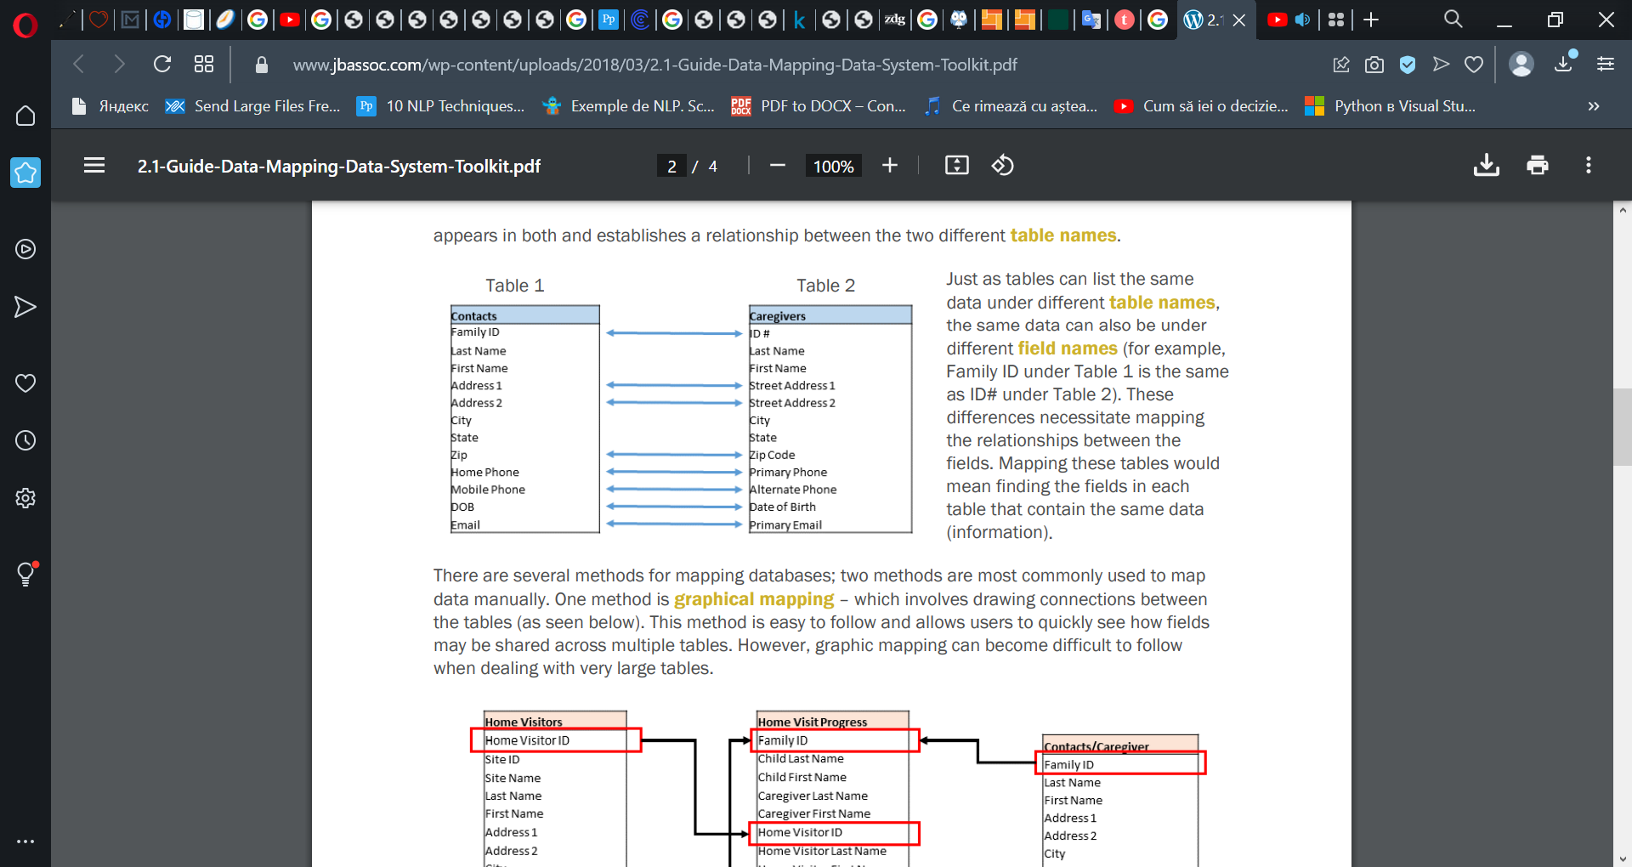

La fel cum tabelele pot enumera date similare sub diferite nume de tabel, aceleași date pot fi, de asemenea, sub diferite nume de câmp (de exemplu, ID-ul de familie din Tabelul 1 este același ca ID# sub Tabelul 2). Aceste diferențe necesită maparea relațiilor dintre câmpuri. Maparea acestor tabele ar înseamnă găsirea câmpurilor din fiecare tabel care conține aceleași date (informație)

**Există mai multe metode de mapare/cartografiere a bazelor de date; două metode sunt cel mai frecvent utilizate pentru a mapa datele manual.**

***O metodă este maparea grafică***, care implică realizarea de conexiuni între tabele (după cum se vede mai jos). Această metodă este ușor de urmărit și permite utilizatorilor să vadă rapid cum pot fi partajate câmpurile în mai multe tabele. Cu toate acestea, maparea grafică poate deveni dificil de urmărit atunci când aveți de-a face cu tabele foarte mari

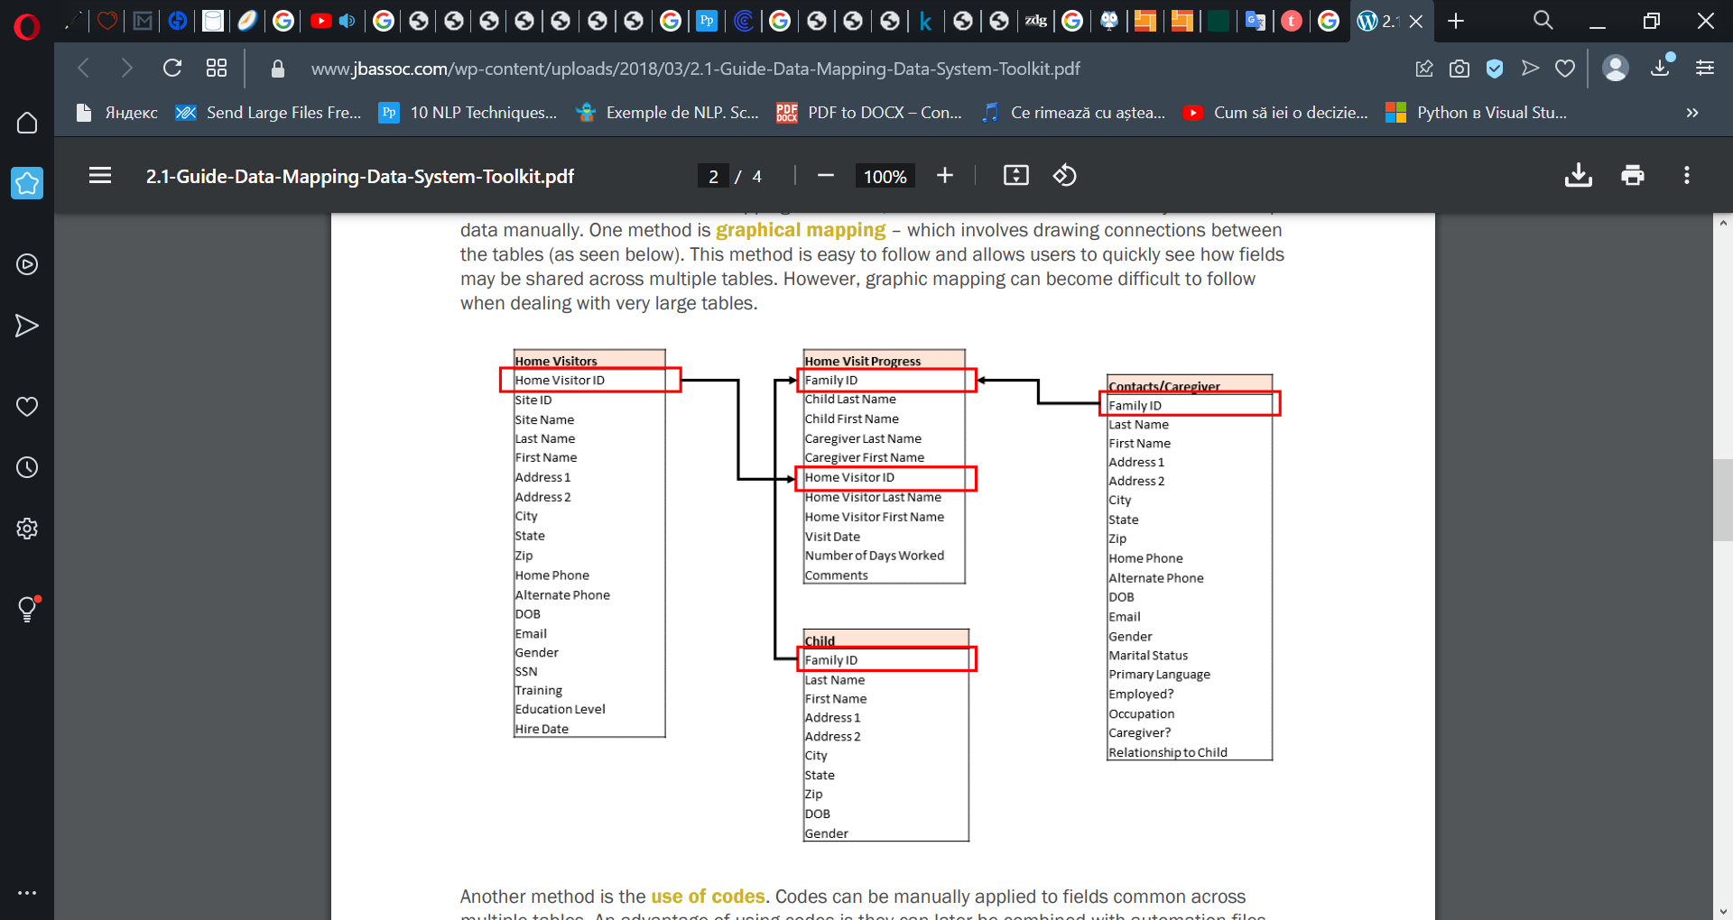

***O altă metodă este utilizarea codurilor.*** Codurile pot fi aplicate manual câmpurilor comune în mai multe tabele. Un avantaj al utilizării codurilor este că acestea pot fi ulterior combinate cu fișiere de automatizare numite ***transformări.*** **Transformările permit ca o mare parte a procesului de mapare a datelor să fie efectuată automat**. În acest exemplu, puteți vedea mai multe câmpuri cu coduri pentru a afișa câmpurile care se potrivesc în alte tabele. Culorile au fost aplicate pentru a vedea mai ușor potrivirile

